Национальный исследовательский университет ИТМО
Факультет программной инженерии и компьютерной техники

Лабораторная работа №4
по информатике
Вариант 87

Выполнил:
Студент группы P3106
Качанов Даниил Владимирович
Преподаватель:
Белозубов Александр Владимирович

г. Санкт-Петербург
2022 г.
Оглавление
Задание 3
Основные этапы выполнения 4
Программа для анализа на основе классического Кода Хэмминга (7, 4) 8
Список источников 10
Заключение 11

Задание
Порядок выполнения работы
- Определить номер варианта как остаток деления на 36 порядкового номера в списке группы в ISU. В случае, если в данный день недели нет занятий, то увеличить номер варианта на восемь.
- Изучить форму Бэкуса-Наура.
- Изучить особенности языков разметки/форматов JSON, YAML, XML
- Понять устройство страницы с расписанием для своей группы:
- Исходя из структуры расписания конкретного дня, сформировать файл с расписанием в формате, указанном в задании в качестве исходного. При этом необходимо, чтобы в выбранном дне было не менее двух занятий (можно использовать своё персональное). В случае, если в данный день недели нет таких занятий, то увеличить номер варианта ещё на восемь.
- Обязательное задание (позволяет набрать до 65 процентов от максимального числа баллов БаРС за данную лабораторную): написать программу на языке Python 3.x, которая бы осуществляла парсинг и конвертацию исходного файла в новый.
- Нельзя использовать готовые библиотеки, в том числе регулярные выражения в Python и библиотеки для загрузки XML-файлов.
- Дополнительное задание №1 (позволяет набрать +10 процентов от максимального числа баллов БаРС за данную лабораторную). a) Найти готовые библиотеки, осуществляющие аналогичный парсинг и конвертацию файлов. b) Переписать исходный код, применив найденные библиотеки. Регулярные выражения также нельзя использовать. c) Сравнить полученные результаты и объяснить их сходство/различие.
- Дополнительное задание №2 (позволяет набрать +10 процентов от максимального числа баллов БаРС за данную лабораторную). a) Переписать исходный код, добавив в него использование регулярных выражений. 2 b) Сравнить полученные результаты и объяснить их сходство/различие.
- Дополнительное задание №3 (позволяет набрать +10 процентов от максимального числа баллов БаРС за данную лабораторную). a) Используя свою исходную программу из обязательного задания, программу из дополнительного задания №1 и программу из дополнительного задания №2, сравнить стократное время выполнения парсинга + конвертации в цикле. b) Проанализировать полученные результаты и объяснить их сходство/различие.
- Дополнительное задание №4 (позволяет набрать +5 процентов от максимального числа баллов БаРС за данную лабораторную). c) Переписать исходную программу, чтобы она осуществляла парсинг и конвертацию исходного файла в любой другой формат (кроме JSON, YAML, XML, HTML): PROTOBUF, TSV, CSV, WML и т.п. d) Проанализировать полученные результаты, объяснить особенности использования формата.
- Проверить, что все пункты задания выполнены и выполнены верно.
- Написать отчёт о проделанной работе.
- Подготовиться к устным вопросам на защите.

Рисунок 1: Номера сообщений моего варианта
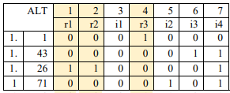Рисунок 2: Сообщения №1
Рисунок 3: Сообщения №2

Основные этапы выполнения

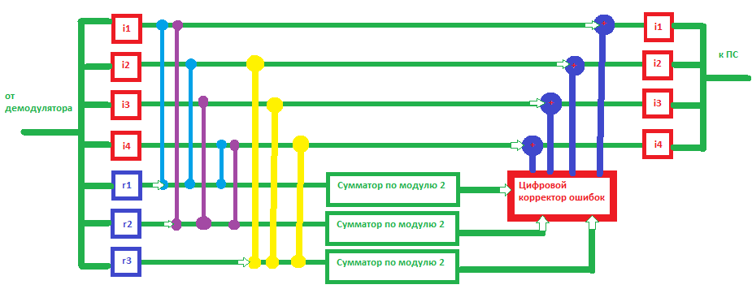Рисунок 4: Схема декодирования кода Хэмминга (7,4)
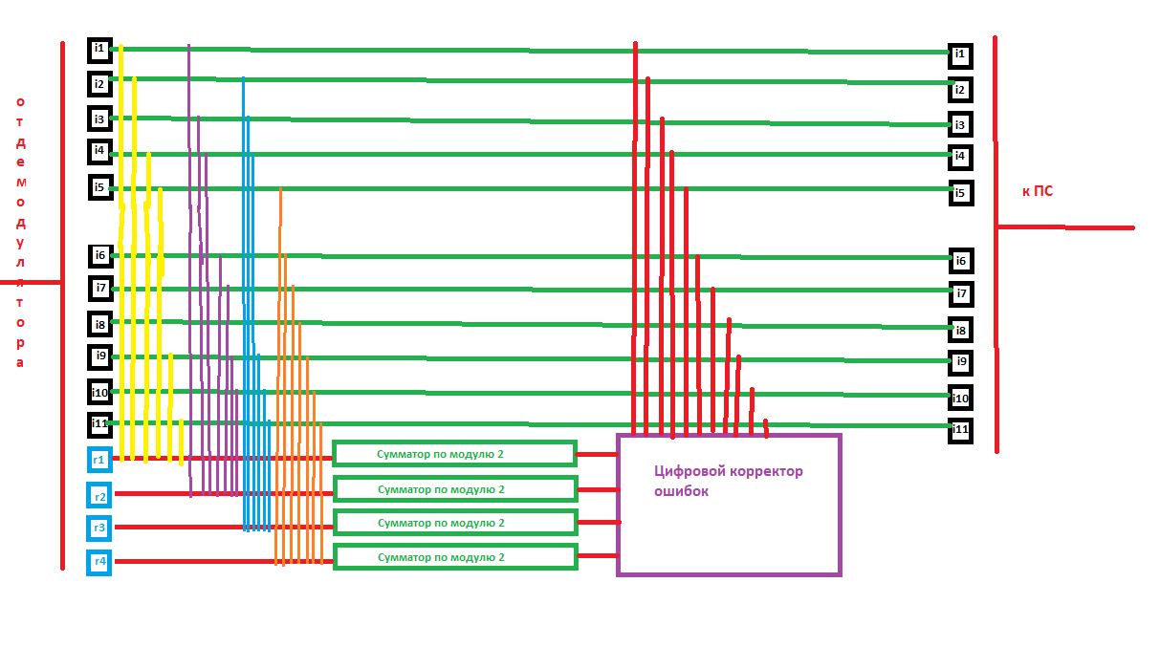Рисунок 5: Схема декодирования кода Хэмминга (15,11)

№1

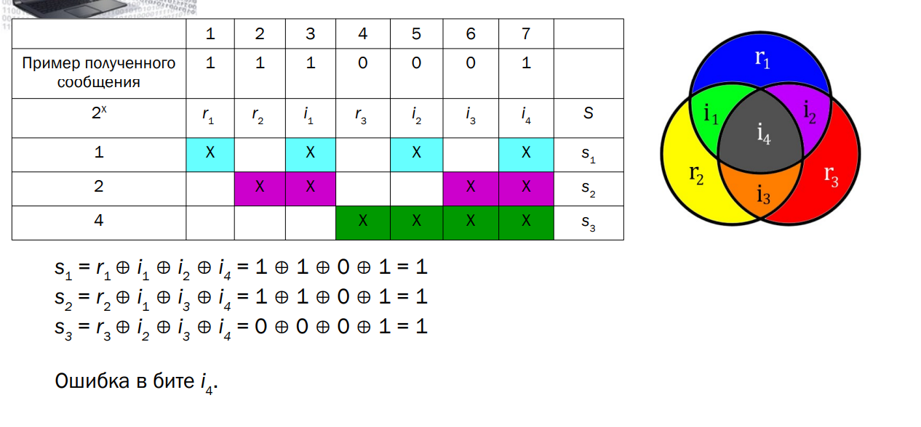Рисунок 6: Материал из лекции
Набор имеет вид:
r₁ = 0
r₂ = 0
i₁ = 0
r₃ = 1
i₂ = 0
i₃ = 0
i₄ = 0

Информационные разряды составляются по правилам:

r₁ = i₁ ⊕ i₂ ⊕ i₄
r₂ = i₁ ⊕ i₃ ⊕ i₄
r₃ = i₂ ⊕ i₃ ⊕ i₄

Получим контрольные суммы набора:
s₁ = r₁⊕ i₁ ⊕ i₂ ⊕ i₄
s₂ = r₂⊕ i₁ ⊕ i₃ ⊕ i₄
s₃ = r₃⊕ i₂ ⊕ i₃ ⊕ i₄

s₁ = 0⊕0⊕0⊕0 = 0
s₂ = 0⊕0⊕0⊕0 = 0
s₃ = 1⊕0⊕0⊕0 = 1

Имеем синдром S (0,0,1) (см. три строки выше). Проверяем, за какой бит отвечают только r3, получаем 4ый бит. Отсюда ошибка в 4 символе сообщения и правильное сообщение имеет на 4ой позиции 0:

r₁ = 0
r₂ = 0
i₁ = 0
r₃ = 0
i₂ = 0
i₃ = 0
i₄ = 0
Ответ: 0000000.

№2

r₁ = 0
r₂ = 0
i₁ = 0
r₃ = 0
i₂ = 0
i₃ = 0
i₄ = 1

Аналогично №1:
s₁ = 0⊕0⊕0⊕1 = 1
s₂ = 0⊕0⊕0⊕1 = 1
s₃ = 0⊕0⊕0⊕1 = 1
Имеем синдром S (1,1,1) (см. три строки выше). Проверяем, за какой бит отвечаютr1, r2 и r3, получаем седьмой бит. Отсюда ошибка в седьмом символе сообщения и правильное сообщение имеет на седьмой позиции 0:

r₁ = 0
r₂ = 0
i₁ = 0
r₃ = 0
i₂ = 0
i₃ = 0
i₄ = 0
Ответ: 0000000.
№3

r₁ = 0
r₂ = 1
i₁ = 0
r₃ = 1
i₂ = 0
i₃ = 0
i₄ = 1

Аналогично №1:
s₁ = 0⊕0⊕0⊕1 = 1
s₂ = 1⊕0⊕0⊕1 = 0
s₃ = 1⊕0⊕0⊕1 = 0
Имеем синдром S (1,0,0) (см. три строки выше). Проверяем, за какой бит отвечает r1 получаем первый бит. Отсюда ошибка в первом символе сообщения и правильное сообщение имеет на первой позиции 1:
r₁ = 1
r₂ = 1
i₁ = 0
r₃ = 1
i₂ = 0
i₃ = 0
i₄ = 1
Ответ: 1101001.

№4

r₁ = 0
r₂ = 0
i₁ = 0
r₃ = 0
i₂ = 1
i₃ = 0
i₄ = 1

Аналогично №1:
s₁ = 0⊕0⊕1⊕1 = 0
s₂ = 0⊕0⊕0⊕1 = 1
s₃ = 0⊕1⊕0⊕1 = 0
Имеем синдром S(0,1,0) (см. три строки выше). Проверяем, за какой бит отвечает r2 получаем второй бит. Отсюда ошибка в втором символе сообщения и правильное сообщение имеет на второй позиции 1:
r₁ = 0
r₂ = 1
i₁ = 0
r₃ = 0
i₂ = 1
i₃ = 0
i₄ = 1
Ответ: 0100101.

№5

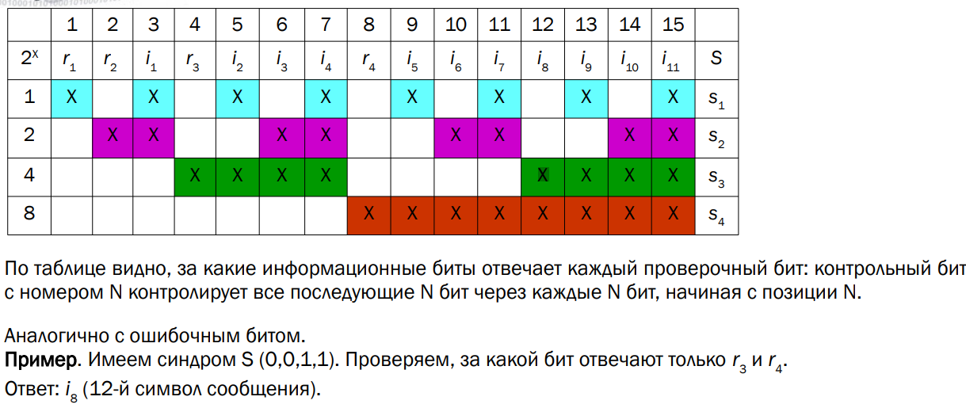Рисунок 7: Материал лекции
Набор данных:
r₁ = 0
r₂ = 0
i₁ = 1
r₃ = 0
i₂ = 1
i₃ = 0
i₄ = 1
r₄ = 0
i₅ = 1
i₆ = 1
i₇ = 0
i₈ = 0
i₉ = 1
i₁₀ = 0
i₁₁ = 1

Проверочные разряды:
r₁ = i₁ ⊕ i₂ ⊕ i₄⊕ i₅⊕ i₇⊕ i₉⊕ i₁₁
r₂ = i₁ ⊕ i₃ ⊕ i₄ ⊕ i₆ ⊕ i₇ ⊕ i₉ ⊕ i₁₀
r₃ = i₂ ⊕ i₃ ⊕ i₄ ⊕ i₈ ⊕ i₉ ⊕ i₁₀ ⊕ i₁₁
r₄ = i₅ ⊕ i₆ ⊕ i₇ ⊕ i₈ ⊕ i₉ ⊕ i₁₀ ⊕ i₁₁

Контрольные суммы:
s₁ = r₁⊕ i₁ ⊕ i₂ ⊕ i₄⊕ i₅⊕ i₇⊕ i₉⊕ i₁₁
s₂ = r₂ ⊕ i₃ ⊕ i₄ ⊕ i₆ ⊕ i₇ ⊕ i₉ ⊕ i₁₀
s₃ = r₃ ⊕ i₂ ⊕ i₃ ⊕ i₄ ⊕ i₈ ⊕ i₉ ⊕ i₁₀ ⊕ i₁₁
s₄ = r₄ ⊕ i₅ ⊕ i₆ ⊕ i₇ ⊕ i₈ ⊕ i₉ ⊕ i₁₀ ⊕ i₁₁

s₁ =0⊕ 1⊕1 ⊕1⊕1⊕0⊕1⊕1 = 0
s₂ =0⊕1⊕0⊕1⊕1⊕0⊕1⊕0 = 0
s₃ =0 ⊕1⊕0 ⊕1⊕0⊕1⊕0⊕1 = 0
s₄ =0 ⊕1⊕1⊕0⊕0⊕1⊕0⊕1 = 0

Имеем синдром S (0,0,0,0), отсюда ошибок в сообщении нет.
Ответ:001010101100101

№6
2^{r} ≥ r + i + 1 , где r и i — количество проверочных и информационных разрядов соответственно.
I = (71 + 1 + 43 + 26 + 86) * 4 = 227 * 4 = 908 — количество информационных разрядов согласно заданию.
2^{r} ≥ r + 909
2^{r} - r ≥ 909
Заметим, что 2⁹ — 9 = 503 < 909, а 2¹⁰ — 10 = 1014 ≥ 909. f(x) = 2^{x} – x монотонно возрастает при положительных х.
Отсюда r = 10 минимальное количество проверочных разрядов. n = r + i = 10 + 908 = 918, где n – общее число разрядов.
Коэффициент избыточности: r/n = 10/918 = 0,01089.

Программа для анализа на основе классического Кода Хэмминга (7, 4)
Программа написана на C++.
#include <iostream>

using namespace std;

void errorMessage() {
cout << "Набор должен представлять из себя последовательность из 7 цифр «0» и «1», записанных без пробелов, данный набор некорректен." << endl;
}

bool o(bool a, bool b) {
return (!a && b) || (a && !b);
}

bool f(bool a, bool b, bool c, bool d) {
return o(o(a, b), o(c, d));
}
int main()
{
setlocale(LC_ALL, "Russian");
string message;
bool m[7], s1, s2, s3;
int pos = 0;
cout << " Введите набор из 7 цифр «0» и «1»,записанных подряд для анализа этого сообщения на основе классического кода Хэмминга(7, 4)" << endl;
cin >> message;
if (message.length() != 7) {
errorMessage();
return 0;
}
for (int i = 0; i < message.length(); i++) {
if (message[i] != '0' && message[i] != '1') {
errorMessage();
return 0;
}
m[i] = (message[i] == '1');
}

s1 = f(m[0], m[2], m[4], m[6]);
s2 = f(m[1], m[2], m[5], m[6]);
s3 = f(m[3], m[4], m[5], m[6]);

if (!s1 && !s2 && !s3) {
cout << "Ошибок не найдено" << endl;
return 0;
}

if (s1)
pos += 1;

if (s2)
pos += 2;

if (s3)
pos += 4;

m[pos - 1] = !m[pos - 1];

cout << "Была найдена ошибка на позиции " << pos << endl << "Исправленный набор: ";
for(int i = 0; i < message.length();i++)
cout << m[i];
}
Рисунок 8: Пример работы программы

Список источников
1)https://t.me/balakshin_students/21
2)https://habr.com/ru/post/357666/

Заключение
Во время выполнения заданий я познакомился с кодом Хэмминга, научился декодировать классических код Хэмминга (7;4) и (15,11), научился определять минимальное число контрольных разрядов и коэффициент избыточности кода.

